Нефть и ее переработка

Нефть – жидкое горючее ископаемое. Название получила от персидского слова «нафта» - вытекающая, просачивающаяся. Это маслянистая жидкость, с характерным запахом, от светло-бурого до черного цвета, сложного по составу (входят предельные УВ(парафины), нафтены, ароматические УВ, смолы и асфальтены). По составу нефть различная в зависимости от месторождений. Плотность нефти 0,82-0,95 г/см³. Элементный состав: С 84-87%, Н 12-14%, S 0,1-5%, О и N (в сумме) до 1%.
Мировые разведанные запасы нефти оцениваются ≈ 95 млрд. т.
Наиболее крупные месторождения:
за рубежом: в Саудовской Аравии, Кувейте, Ираке, Иране, Алжире, Ливии и США.
В России: Самотлорское месторождение, Усть-Балыкское, Сургутское, в западной Сибири, Арланское, Башкирское, Усинское.
* История развития переработки нефти см. Соколов Р.С. Химическая технология. Том 2,С. 119 – 121.
Методы добычи нефти:
- Фонтанный;
- Компрессорный;
- Глубинно-насосный.
Зависят от условий залегания и давления в нефтеносном пласте.
Для добычи нефти бурят скважины диаметром 15-25 см до нефтеносного пласта, глубиной порядка 5000 м.При бурении в скважины опускают колонны, состоящие из свинченных друг с другом стальных труб.

Переработка нефти

Подготовка нефти к переработке
Подготовка нефти ставит целью удаление из нее механических примесей, воды и растворенных солей, стабилизацию. Эти операции проводят как непосредственно на нефтяных промыслах, так и на нефтеперерабатывающих заводах (НПЗ).
Нефть, извлекаемая из скважин, всегда содержит в себе попутный газ – 50 – 100 м³/т, воду – 200 – 300 кг/т, минеральные соли – до 10 – 15 кг/т, механические примеси. В начальный период эксплуатации месторождения обычно добывается малообводнённая нефть, но по мере её добычи обводнённость увеличивается и достигает 90 – 98 %. Присутствие пластовой воды в нефти существенно удорожает её транспортировку и переработку. Механические примеси, состоящие из взвешенных частиц песка, глины, известняка, а также поверхностно-активных соединений нефти, адсорбируясь на поверхности глобул воды, образуют нефтяные эмульсии. На нефтепромыслах сырую нефть из группы скважин подают в трапы-газосепараторы, где за счёт последовательного снижения давления попутный газ отделяют от нефти. Затем газ частично освобождают от увлечённого конденсата в промежуточных приёмниках и направляют на газоперерабатывающий завод. После газо-сепараторов в нефтях остаётся ещё до 4 % растворённых газов. В трапах газосепараторов одновременно с отделением газа происходит и отстой сырой нефти от механических примесей и основной массы воды, поэтому эти аппараты называют также отстойниками. Далее нефть подают в отстойные резервуары, из которых её направляют на установку подготовки нефти (УПН), включающую процессы её обезвоживания, обессоливания и стабилизации.
Находящиеся в нефти соли NaCl, MgCl₂, CaCl₂ при гидролизе образуют НСl, который вызывает коррозию аппаратуры. Содержание солей в нефти, поставляемой на нефтеперерабатывающий завод, не должно быть более 50 мг/л, а в нефти на перегонку не более 5 мг/л.
Чистая нефть, не содержащая неуглеводородных примесей, особенно солей металлов, и пресная вода, взаимно нерастворимы, и при отстаивании эта смесь легко расслаивается. Однако при наличии примесей система нефть–вода образует труднорастворимую нефтяную эмульсию.
Эмульсии представляют собой дисперсные системы из двух взаимонерастворимых жидкостей, в которой одна диспергирована в другой в виде мельчайших капель (глобул). Различают два типа эмульсий: нефть в воде и вода в нефти. Вещества, способствующие образованию и стабилизации эмульсий, называются эмульгаторами, вещества разрушающие эмульсии – деэмульгаторами.
Эмульгаторами обычно являются такие полярные вещества нефти, как смолы, асфальтены, асфальтогеновые кислоты и их ангидриды, соли нафтеновых кислот, парафины и церезины, а также различные органические примеси.
На установках обезвоживания и обессоливания нефти широко применяются водорастворимые, водонерастворимые и нефтерастворимые деэмульгаторы. Наибольшее применение нашли неионогенные деэмульгаторы. В качестве промышленных деэмульгаторов используются оксиалкенилированные органические соединения, например, оксиэтилированные жирные кислоты (ОЖК), с числом углеродных атомов более 20.
Промышленный процесс обезвоживания и обессоливания нефти осуществляется на установках ЭЛОУ (электрообезвоживающая, обессоливающая установка) в электродегидрататорах, где происходит химическая, электрическая, тепловая и механическая обработка нефтяных эмульсий. Содержание воды в нефти составляет при этом от следов до 0,1 %.
Переработка нефти
Первичная переработка нефти основана на различии физических свойств компонентов нефти: температуры кипения, кристаллизации, растворимости и т.д. и заключается в разделении ее на отдельные фракции (дистилляты), каждая из которых представляет собой смесь углеводородов. Первичная переработка не затрагивает химической природы и строения содержащихся в нефти соединений. Важнейшим процессом является прямая перегонка нефти.
Вторичная переработка представляет собой разнообразные процессы переработки нефтепродуктов, полученных методом прямой перегонки. Эти процессы сопровождаются деструктивными превращениями содержащихся в нефтепродуктах углеводородов и изменением их природы, то есть являются химическими процессами. Вторичные процессы подразделяются:
а) по назначению, на:
- процессы, проводимые с целью повышения выхода легкокипящих фракций за счет высококипящих (крекинг, коксование);
- процессы, проводимые с целью изменения углеводородного состава сырья (риформинг, изомеризация);
- процессы синтеза индивидуальных углеводородов (алкилирование, платформинг);
- процессы удаления из нефтепродуктов примесей (гидроочистка).
б) по условиям протекания, на:
- термические процессы, протекающие под воздействием высоких температур и давлений;
- каталитические процессы, протекающие под воздействием высоких температур в присутствии катализаторов.
в) по состоянию перерабатываемого сырья, на:
- процессы в жидкой фазе;
- процессы в паровой фазе.
Ниже приведена общая схема переработки нефти нефтепродуктов.
Рассмотрим стадии переработки нефти.
Перегонка. Перегонка (фракционирование) – это процесс физического разделения нефти и газов на фракции (компоненты), отличающиеся друг от друга и от исходной смеси по температурным пределам (или температурам кипения).
Различают перегонку с однократным, многократным и постепенным испарением. При перегонке с однократным испарением нефть нагревают до определенной температуры и отбирают все фракции, перешедшие в паровую фазу. Перегонка нефти с многократным испарением производится с поэтапным нагреванием нефти, и отбиранием на каждом этапе фракций нефти с соответствующей температурой перехода в паровую фазу. Перегонку нефти с постепенным испарением в основном применяют в лабораторной практике для получения особо точного разделения большого количества фракций.
Образовавшиеся в процессе перегонки нефти паровая и жидкая фазы подвергают ректификации в колоннах.
При перегонке нефти получают:
Бензин (до 170 °С). Бензиновые фракции служат сырьем во вторичных процессах: изомеризации, каталитического риформинга для производства индивидуальных ароматических углеводородов (бензола, толуола, ксилолов), высокооктановых компонентов автомобильных и авиационных бензинов; их применяют в качестве сырья при получении этилена.
Лигроин (160 – 200 °С). Лигроин направляют на риформинг с целью получения высококачественного топлива.
Керосин (200 – 300 °С). Керосиновые фракции используются как топливо для реактивных двигателей в виде осветленного керосина и для производства лаков и красок (уайт-спирит).
Газойль (300 – 350 °С) Служит дизельным топливом и сырьем для процессов каталитического крекинга и получения жидких парафинов (депарафинизацией).
Мазут – остаток атмосферной перегонки – является сырьем для получения смазочных масел. Последние можно разделить по областям применения на группы: индустриальные – веретенное, машинное и др.; для двигателей внутреннего сгорания – автотракторные (автолы), авиационные масла и др.; трансмиссионные, турбинные, компрессорные; для паровых машин – цилиндровое и т.д. Качество масел характеризуется смазывающей способностью (снижение коэффициента трения), вязкостью, температурами застывания и вспышки, плотностью, содержанием воды, кислотностью, коксуемостью, зольностью, стабильностью.
Гудрон – остаток вакуумной переработки мазута – подвергается деасфальтизации, коксованию с целью углубления переработки нефти и используется в производстве битума.

Перегонка нефти с однократным, многократным и постепенным испарением. При перегонке с однократным испарением нефть нагревают в змеевике какого-либо подогревателя до заранее заданной температуры. По мере повышения температуры образуется все больше паров, которые находятся в равновесии с жидкой фазой, и при заданной температуре парожидкостная смесь покидает подогреватель и поступает в адиабатический испаритель. Последний представляет собой пустотелый цилиндр, в котором паровая фаза отделяется от жидкой. Температура паровой и жидкой фаз в этом случае одна и та же. Четкость разделения нефти на фракции при перегонке с однократным испарением наихудшая.
Перегонка с многократным испарением состоит из двух или более однократных процессов перегонки с повышением рабочей температуры на каждом этапе.
Если при каждом однократном испарении нефти происходит бесконечно малое изменение ее фазового состояния, а число однократных испарений бесконечно большое, то такая перегонка является перегонкой с постепенным испарением.
Устройство и действие ректификационных колонн, их типы.
Ректификация – физический метод разделения, основанный на многократном противоточном контакте жидкой и паровой фаз. При этом паровая фаза обогащается низкокипящим компонентом а жидкая – высококипящим.
Ректификация простых и сложных смесей осуществляется в колоннах периодического или непрерывного действия.
Колонны периодического действия применяют на установках малой производительности при необходимости отбора большого числа фракций и высокой четкости разделения. Классическая схема такой установки указана на рис. 11.
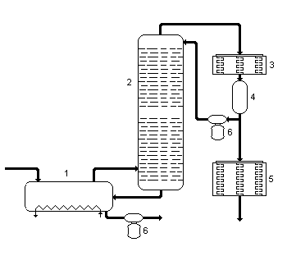
Рис. 11. Общий вид установки периодического действия

Сырье поступает в перегонный куб 1 на высоту около 2/3 его диаметра, где происходит подогрев глухим паром. В первый период работы ректификационной установки отбирают наиболее летучий компонент смеси, например бензольную головку, затем, повышая температуру перегонки, компоненты с более высокой температурой кипения (бензол, толуол и т.д.). Наиболее высококипящие компоненты смеси остаются в кубе, образовывая кубовый остаток. По окончанию процесса ректификации этот остаток охлаждают и откачивают. Куб вновь заполняется сырьем и ректификацию возобновляют. Периодичностью процесса обусловлены больший расход тепла и меньшая производительность установки. Далее на рисунке: 2 – ректификационная колонна, 3 – конденсатор-холодильник, 4 – аккумулятор, 5 – холодильник, 6 – насосы.
Установка непрерывного действия лишена многих указанных недостатков. Принципиальная схема такой установки показана на рис. 12.
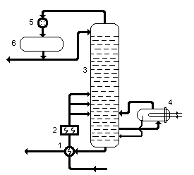
Рис. 12. Общий вид установки непрерывного действия

Сырье через теплообменник 1 поступает в подогреватель 2 и далее на разные уровни ректификационной колонны 3. Нижние фракции разогревают в кипятильнике 4 и сбрасывают обратно в ректификационную колонну. При этом самая тяжелая часть выводится из кипятильника в низ колонны и вместе с жидким осадком на дальнейшую переработку тяжелых фракций. А легкие фракции сверху в конденсатор-холодильник 5, и далее из аккумулятора 6 частично назад в колонну для орошения, а частично – в дальнейшую переработку легких фракций.
В зависимости от числа получаемых продуктов различают простые и сложные ректификационные колонны. В первых при ректификации получают два продукта, например бензин и полумазут. Вторые предназначены для получения трех и более продуктов. Они представляют собой последовательно соединенные простые колонны, каждая из которых разделяет поступающую в нее смесь на два компонента.
Промышленные установки по первичной переработке нефти.
Процесс первичной переработки нефти (прямой перегонки), с целью получения нефтяных фракций, различающихся по температуре кипения без термического распада, осуществляют в кубовых или трубчатых установках при атмосферном и повышенном давлениях или в вакууме. Трубчатые установки отличаются более низкой достаточной температурой перегоняемого сырья, меньшим крекингом сырья, и большим КПД. Поэтому на современном этапе нефтепереработки трубчатые установки входят в состав всех нефтеперерабатывающих заводов и служат поставщиками как товарных нефтепродуктов, так и сырья для вторичных процессов (каталитического крекинга, риформинга, гидрокрекинга, коксования, изомеризации и др.).
В зависимости от давления в ректификационных колоннах трубчатые установки подразделяются на атмосферные (АТ). Вакуумные (ВТ) и атмосферно-вакуумные (АВТ).
Нефть как топливо непосредственно почти не применяется, а перерабатывается в товарные нефтепродукты.
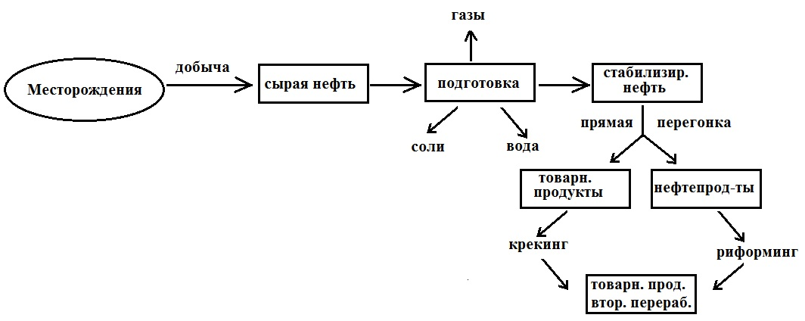
- Первичная переработка нефти:
(физические процессы)
- очистка: обезвоживание, обессоливание, отгонка летучих УВ (газовый конденсат);
- перегонка: термическое разделение нефти на фракции, основанное на разности t_{кип.} УВ, имеющих разную молекулярную массу.
Фракционная перегонка нефти осуществляют в атмосферных трубчатых установках, которые состоят из трубчатой печи и ректификационной колонны. В трубчатой печи нефть нагревается за счет теплоты выделяющегося при сжигании природного газа до высокой температуры (350 - 400 ̊С), при которой еще не идет разложение УВ(крекинга). В ректификационной колонне смесь паров УВ разделяется при атмосферном давлении на отдельные фракции.

Схема установки для перегонки нефти

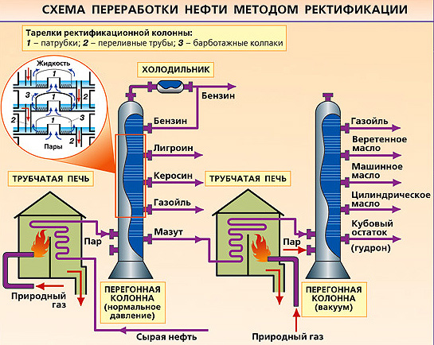
Ректификационная колонна вертикальный стальной цилиндр диаметром 4-5 м, h=35-45 м, снаружи изолированный асбестом.
Внутри колонны имеется примерно 40 стальных горизонтальных перегородок – тарелок с патрубками, которые сверху прикрыты колпачками имеющие зубчатые нижние края, через эти патрубки и колпачки проходят пары нефти, которые поднимаются по колонне снизу в вверх. По сливному стакану жидкость (флегма) стекает на ниже расположенной тарелки. Пары УВ поднимаются вверх, не испарившаяся часть нефти стекает вниз, перетекая с одной тарелки на другую, разделяясь на фракции.
Обязательными условиями для проведения ректификации является:
- Непрерывная подача в колонну холодной флегмы – орошение; часть конденсата летучих УВ (например, бензина) возвращается обратно на верхнюю тарелку колонны.
- Установление хорошего контакта на каждой тарелке между стекающей вниз более холодной флегмы и поднимающимися вверх горячими парами.
Пары в виде пузырьков, выходящих между зубами колпачков пробулькивают через слой флегмы, благодаря чему пары нагреваемой флегмы испаряя из нее летучие УВ, а не летучие УВ паров в следствие охлаждения конденсируются и стекают на тарелку, т.е. на каждой тарелке идет обмен теплом между парами и конденсатом.
Состав и выход продукта прямой гонки зависит от типа процесса и состава нефти. Часто используют двухступенчатую перегонку нефти, когда первая ректификационная колонна работает при атмосферном давлении, а ее тяжелая фракция разделяется во второй ректификационной колонна в вакууме, так как при пониженном давлении снижается t_{кип.} веществ.
Производительность 4000-9000 т/сут. считая на нефть. Выход бензина при прямой перегонки нефти составляет 10-15 % от веса нефти, следовательно, это количество не может покрыть огромные потребности в нем авиации и автотранспорта.Потому нефтепродукты прямой гонки (мазут, газойль, соляровое масло) подвергаются вторичной переработке: крекингу и риформингу (химические процессы).
Крекинг нефтепродуктов
Крекинг – расщепление УВ с длинной цепью и образование УВ с меньшим числом атомов. Разработан Шуховым 1890 г.
Крекинг бывает: термический и каталитический.
Химизм крекинга
Крекинг – это сложный химический процесс, так как сырьем является смесь различных УВ. Наименее устойчивыми к нагреванию являются парафины, наиболее устойчивыми – нафтены и ароматические УВ.
При температуре 450-550̊С идет распад молекулы парафина с разрывом связи по середине цепи с образованием предельного УВ и непредельного:
С₁₆H₃₄ → C₈H₁₈ +C₈H₁₆
С₈H₁₈ → C₄H₁₀+C₄H₈
У низших парафинов наблюдается дегидрирование:
С₄H₁₀ → C₄H₈+H₂
Превращение нафтенов протекает следующим образом:
- Разрыв боковых цепей (как у парафинов);
- Дегидрирование шестичленных нафтенов с образованием ароматических УВ:
У ароматических УВ преобладают реакции конденсации, что приводит к образованию УВ с большим числом бензольных колец, а также разрыв боковых цепей у гомологов бензола.
Превращение олефинов:
- Полимеризация с образованием олефинов >Mm и разветвленной углеродной цепью.
- Реакции распада с образованием диенового УВ и парафина:
CH₂=CH-CH₂-CH₂-CH₃ → CH₂=CH-CH-CH₂ + CH₄
или: С₈H₁₆ →2С₄H₈
- Конденсация с диеновыми УВ:
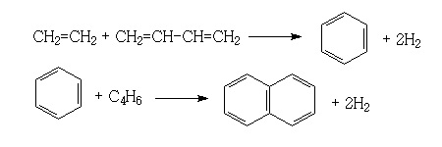
Таким образом, при крекинге:
1). В результате распада УВ образуются вещества с меньшей молекулярной массой и низкой t_{кип.}, и наряду с бензиновой фракцией получается газ крекинга.
2). В результате реакций конденсации образуются вещества с большей, чем у исходных УВ, молекулярной массы – входящие в состав неперегоняющегося остатка (крекинг - остаток) и кокса.

Каталитический крекинг
Катализатор – алюмосиликат -ускоряет крекинг, что позволяет провести его в более мягких условиях (при 450—500° С и давлении 1,5—2 ат).
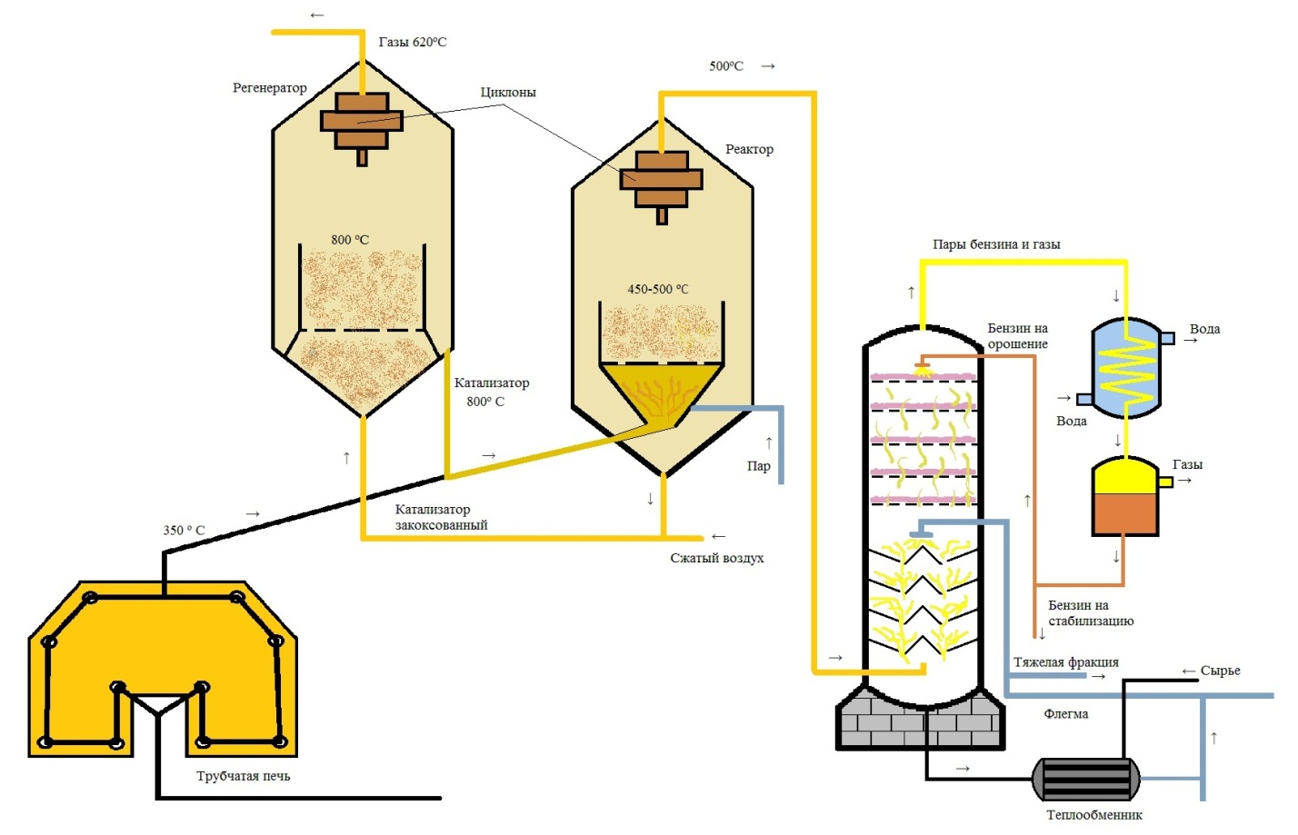
Сырьем являются широкая фракция с т. кип. 350—500° С, получаемая перегонкой в вакууме мазута, и газойль-соляровая фракция из установок термического крекинга и коксования. Сырье полностью испаряется, и пары его подвергаются крекингу на поверхности катализатора — искусственно полученного алюмосиликата (в виде мелких шариков или пыли) или цеолита.
Под влиянием катализатора наряду с рассмотренными выше реакциями распада, полимеризации и конденсации углеводородов интенсивно протекают также процессы, не наблюдающиеся при термическом крекинге: изомеризация олефинов, приводящая к разветвлению углеродной цепи; перераспределениеводорода (отщепление его от соединений, вступающих в реакции конденсации с постепенным образованием кокса, отлагающегося на поверхности катализатора, неприсоединение отщепляющегося водорода к непредельным углеводородам). Поэтому бензин каталитического крекинга почти не содержит непредельных углеводородов; содержание в немароматических углеводородов, нафтенов и изопарафинов выше, чем в бензине термического крекинга. Этот бензин вне независимости от состава сырья имеет октановое число 77-80 без добавки этиловой жидкости; выход его составляет 30—35%; кроме того, из паров выделяется 25—30% газойля, который по составу значительно отличается от исходного газойля, вследствие чего не может быть использован для каталитического крекинга и вводится в дизельное топливо. Образуется также тяжелая фракция (13-20%), которую вводят в котельное топливо; количество газа крекинга (12-20%) и кокса (8%) значительно больше, чем при термическом крекинге.
Катализатор вследствие отложения на нем кокса быстро (через 5-10 мин) теряет свою активность. По предложению Н. Д. Зелинского восстановление его активности можно достичь выжиганием кокса — пропусканием через него воздуха при 550—600° С. Это потребовало разработки способа, в основу которого был положен новый принцип — использование движущегося катализатора. Катализатор движется некоторое время вместе с парами нефтепродукта в реакторе, а затем отделяется и направляется для регенерации в другой аппарат - регенератор, откуда снова непрерывно поступает на смещение с нефтепродуктом.
Одной из разновидностей этого способа является крекинг в «кипящем» слое катализатора, при котором катализатор применяется в виде пыли, а в последнее время также и в виде мельчайших (диаметром 0,05 мм) шариков. Сырье, нагретое в теплообменнике и в трубчатой печи до 350° С, смешивается с непрерывно поступающим из стояка регенерированным катализатором, температура которого около 600°С, и испаряется. Таким образом, нагревание совершается также посредством катализатора — он является теплоносителем. Пары сырья выносят катализатор в реактор 5 через решетку с большим числом мелких отверстий. В реакторе создается кипящий слой катализатора и поддерживается температура 470—500° С и давление 1,6 ат. Пары продуктов крекинга отделяются от катализатора в циклоне поступаютв ректификационную колонну, орошаемую бензином и тяжелой флегмой, собирающейся на дне колонны. Частьфлегмы (она содержит пыль катализатора) присоединяют к исходному сырью. Катализатор непрерывно удаляется через кольцеобразное пространство в нижней части реактора, где он продувается перегретым паром для испарения летучих углеводородов и, подхваченный струёй воздуха, поступает в регенератор, в котором также создается кипящий слой. Продукты горения кокса отделяются от катализатора в циклоне 9. Производительность установки составляет около 4000 т в сутки, считая на исходное сырье.
Термический крекинг
Термическому крекингу подвергают тяжелое (состоящее из углеводородов с большей молекулярной массой) сырье — мазут и полугудрон — на двухпечной установке.
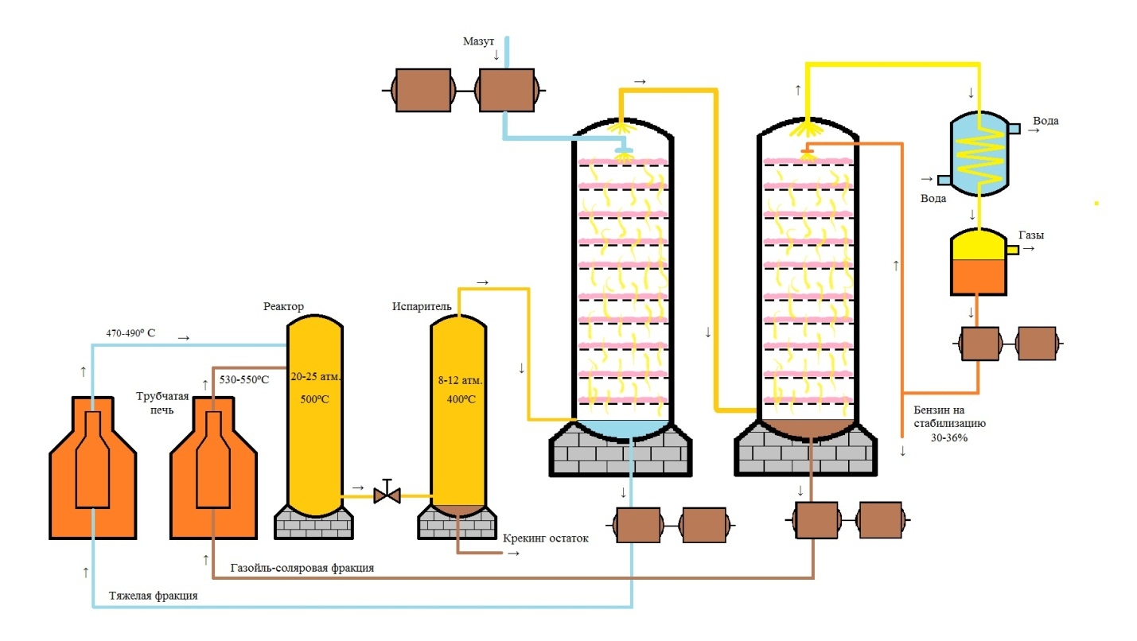
Чтобы избежать образования большого количества газа и закоксовывания аппаратов, мазут подвергают сперва крекингу в более мягких условиях так называемому легкому крекингу при 470—490° С, нагревая его в трубчатой печи 1. При этом наряду с небольшим количеством бензина (8-15%) образуется также газойль - соляровая фракция, которую направляют на глубокий крекинг, проводимый в более жестких условиях (530-550° С), в другую печь 2. Образовавшаяся смесь паров и жидкости из обеих печей поступает в реакционную камеру 3, которую она проходит сверху вниз, для продолжения крекинга. Вся эта часть установки находится под повышенным давлением, что препятствует образованию газа крекинга, уменьшает объем паров и тем самым способствует улучшению передачи теплоты и повышению производительности установки. Из реакционной камеры смесь поступает тонкой струей через редукционный вентиль 4, снижающий давление до 8-12ат,в нижнюю часть испарителя 5, где жидкость (при 400° С) частично испаряется и отделяется крекинг-остаток (55-80% от сырья). Пары проходят последовательно через две ректификационные колонны6и 7. В первой колонне конденсируется тяжелая фракция с высокой температурой кипения, с которой смешивается поступающий сюда мазут, во второй - не успевший полностью прокрекироваться газойль - соляровая фракция. Осуществляя циркуляцию обеих фракций, проводя крекинг осторожно и постепенно, достигают выхода бензина 30-35%, считая на мазут; выход бензина из полугудрона составляет всего 15-20%. Производительность установки—до 1500 т мазута в сутки.
Крекинг
Термический  t = 470-550 ̊C.  Высокое давлениеР = до 5 МПа  25 атм.  Процесс протекает медленно.  Образуются много непредельных УВ | Каталитический  t = 400 - 500 ̊C  Катализатор: алюмосиликаты  Р = 1,5 - 2 атм.  Высокая скорость процесса.  Почти нет непредельных УВ, выше содержание ароматических, нафтено и изопарафинов.

Полученный бензин
- устойчив к детонации (развет);  - не устойчив при хранении (непред.УВ легко окисляются);  - низкое октановое число, добавляют этиловую жидкость 72-76%;  - выход 30-35%. | - не устойчив к детонации (алканы норм.строения);  - более устойчив к хранению (так как мало непред.УВ);  - высокое октановое число 77-80%;  - выход 35%.

Риформинг – вторичный процесс переработки нефтепродуктов, приводящий к изменению структуры молекул или к их объединению в более крупные.
Путем риформинга получают:
- ароматические УВ;
- УВ разветвленного строения.
Таким образом, низкокачественные бензинные фракции превращают в высококачественные, т.е. увеличивается детонационная устойчивость горючего.
Реформинг используется с целью получения сырья для нефтехимической промышленности.
Например:
- Циклизация и ароматизация:
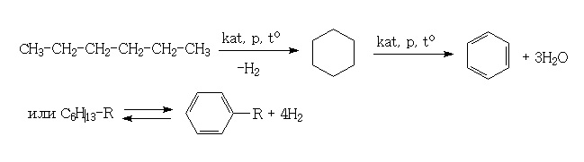
2. Изомеризация:
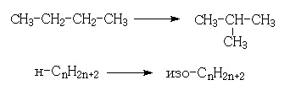
3. Алкилирование:
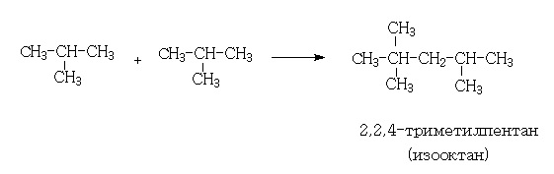
- Циклодегидрированиеалкенов:
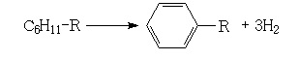
В зависимости от цели процесса существуют 2 вида каталитического риформинга:
- ароматизация – получение ароматических УВ;
- облагораживание бензина – получение бензина с высоким октановым числом.
Эти процессы различаются исходным сырьем, технологическим режимом и составом полученных продуктов.
Октановое число бензина
Состав бензина сильно влияет на легкость и его воспламенения и сжигания. Преждевременное сгорание бензина (детонация) приводит к износу двигателя и падению его мощности. Причины детонации является образование нестойких перекисных соединений в следствии окисления УВ во время сжатия.
Наиболее склонные к детонации - УВ нормального строения, УВ с разветвленной цепью детонируют слабо.
Условно было принято: октановое число n-гептана =0, так как он легко детонирует, а изооктан (2,2,4-триметилпентан)=100 стойкого к детонации.
Октановое число бензина находят путем сравнения его с различными смесями этих двух УВ и оно равно объемному проценту изооктана в смеси, которая детонирует как данный бензин.
Например, если бензин детонирует как смесь 76% изооктана и 24% n-гептана, то его октановое число равно 76.
Стойкость бензина к детонации сильно повышается при растворении в нем небольших количеств антидетонатора – тетроэтилсвинцаPb(C₂H₅)₄ – ЯД!ТЭС вводится в виде смеси с бромистым этилом и α-хлорнафталином, называется этиловой жидкостью, которая удаляет из двигателя образующиеся окислы Pb, переводя их летучие галогениды. Этиловую жидкость добавляют в количестве 1,5 - 4 мл на 1 кг бензина.
Но в настоящее время для повышения октанового числа бензина используютметилтретбутиловый эфир (МТБЭ), представляющий собой бесцветную легковоспламеняющуюся жидкость со свойственным ей запахом. МТБЭ характеризуется высоким октановым числом и нетоксичностью. При добавлении 10-15% МТБЭ в состав бензина октановое число увеличивается на 6-12 единиц.
Получают при взаимодействии метанола с изобутиленом в присутствии кислых катализаторов (например, ионообменных смол).
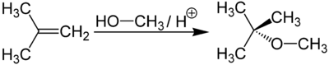
Синтез МТБЭ в присутствии кислотного катализатора осуществляется путем алкилирования метанола изобутиленом по обратимой реакции. Реакция протекает в жидкой фазе с выделением тепла. Тепловой эффект реакции составляет 41,8 кДж/моль. Равновесие реакции смещается вправо при повышении давления и снижении температуры. Процесс синтеза МТБЭ ведут при температуре от 50 до 100 ^{о}С и давлении, необходимом для поддержания реагентов в жидкой фазе. При правильно подобранных режимах побочные реакции можно практически полностью подавить, обеспечив селективность процесса 98 % и выше.

